MJESTA U KOJEM ŽIVIMO
MATEJA HORVAT ŽIVI U DOMU U OREHOVICI.
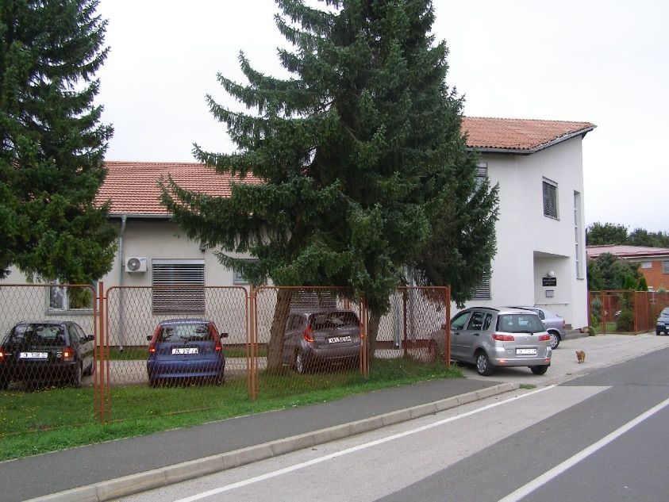

MARTIN I VALENTINA ŽIVE U KURŠANCU.
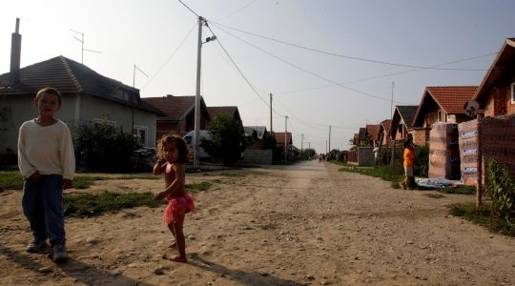

MARIA ŽIVI U MIKLAVCU.
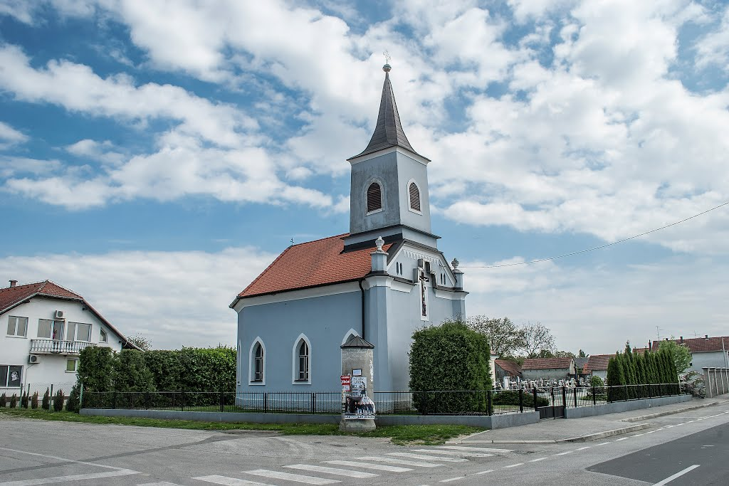

BOJANA ŽIVI U LOPATINCU.
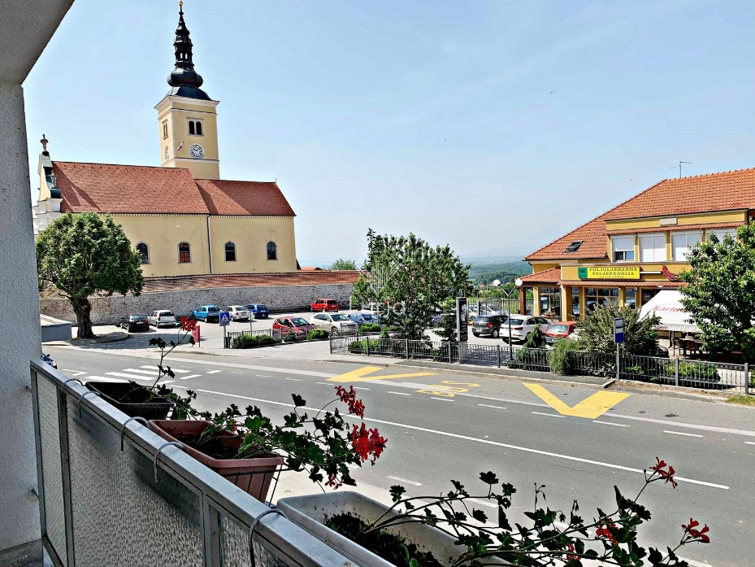

MATEJA VARGEK ŽIVI U DOMAŠINCU.
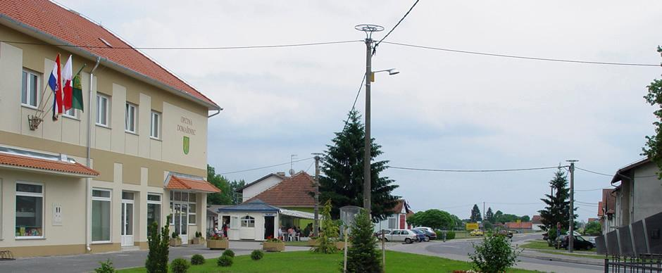

*Slike su uzete sa internetskih stranica: www.općina-domašinec.hr, www.Srbija-Nekretnine.org.hr, www.međimurje.hr, www.mapio.net,

